**Практическая работа №1**

**Сетевые утилиты**

**Цель:** Ознакомление с функциональными возможностями сетевых утилит операционной системы Windows.

**Практическая часть**

**Задание 1**

Все параметры утилиты ipconfig можно просмотреть, используя команду ipconfig /? в командной строке(рис 1)

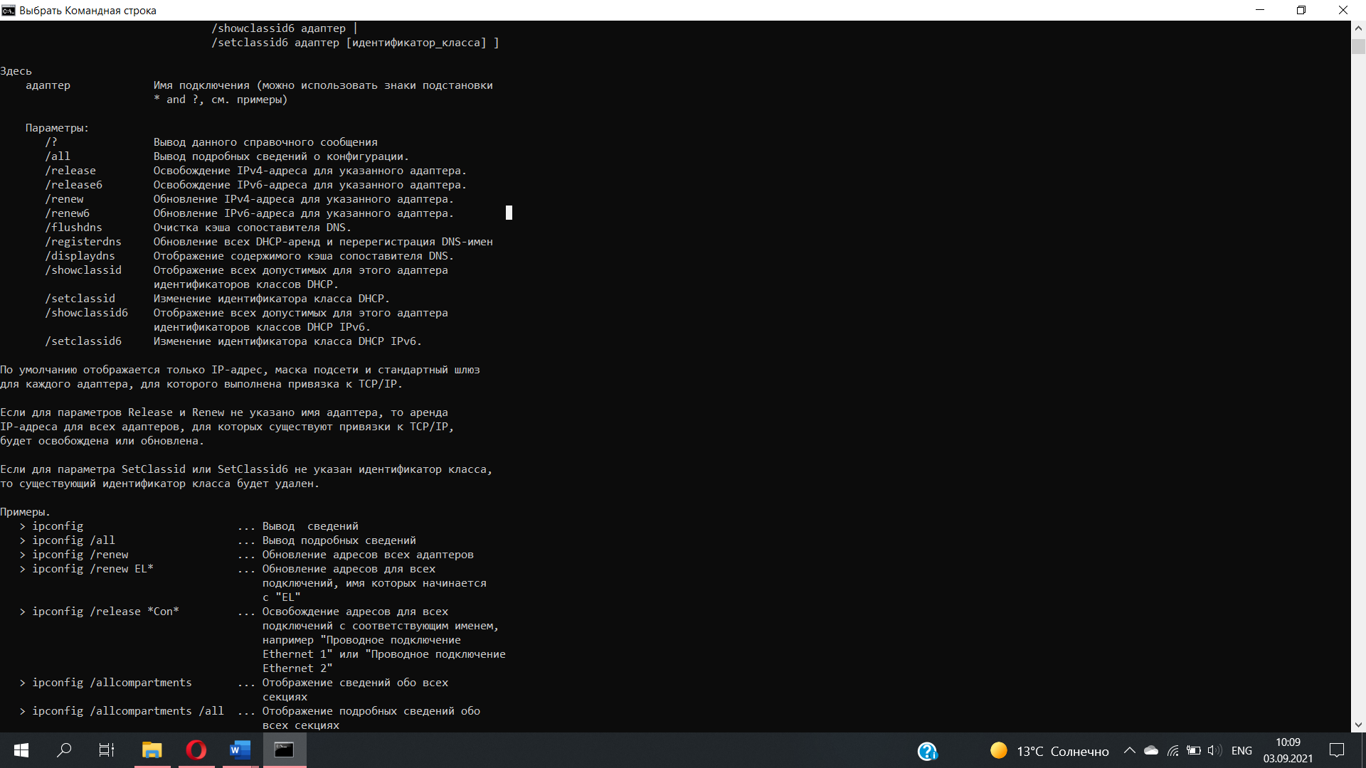

Рис.1 – параметры утилиты ipconfig

**Задание 2**

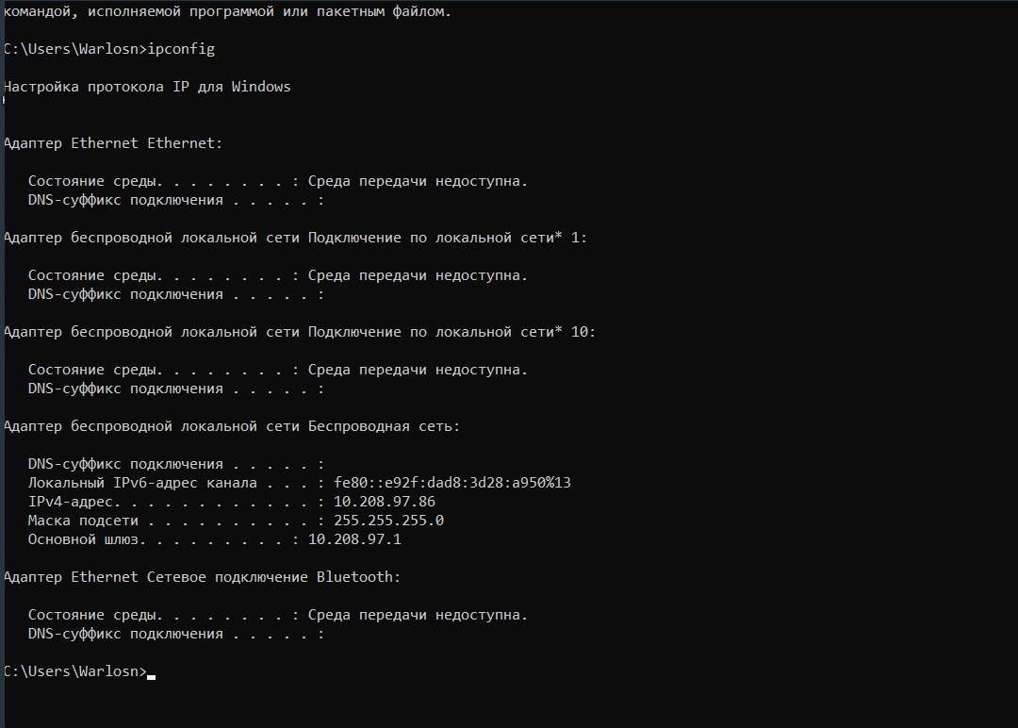Короткий отчет утилиты можно получить используя команду ipconfig без параметров (рис 2)

**Задание 3**

Полный отчет утилиты ipconfig можно получить с помощью команды ipconfig /all

Имя хоста - DESKTOP-E4TFQEB  
IP-адрес – 10.208.97.86  
Маска подсети - 255.255.255.0  
MAC-адрес адаптера - B0-5C-DA-2D-46-7A

**Задание 4**

IP-адрес 10.208.97.86 относится к классу А

Максимальное число хостов подсети равно 254

Код производителя сетевого адаптера: 20-5C-DA(0011 0000 0101 1100 1101 1010)

Диапазон адресов подсети 10.208.97.0-10.208.97.255

**Задание 5**

DESKTOP-E4TFQEB. Net-bios имя компьютера совпадает с именем хоста

**Задание 6**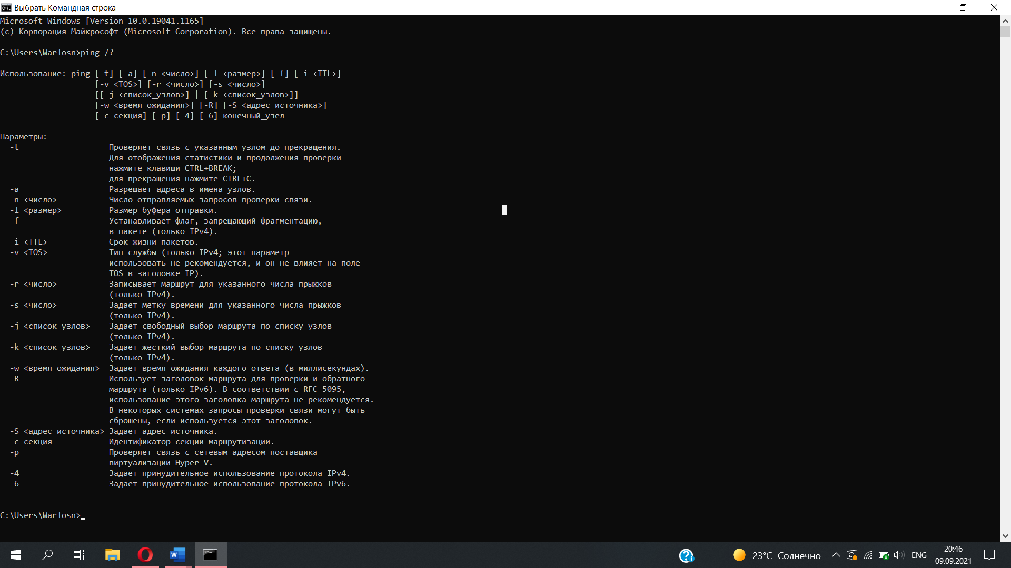

Для получения справки о параметрах утилиты ping, нужно ввести команду ping /?

**Задание 7**

в командной строке обратиться по адресу замыкания «на себя»;. Вообще, зарезервированный диапазон IP-адресов 127.0.0.1–127.255.255.255 служит для обозначения так называемого «локального хоста», т.е. для сети, состоящей только из одного компьютера. Как правило, используется всего один адрес – 127.0.0.1, который устанавливается на специальный сетевой интерфейс «внутренней петли» («loopback») в сетевом протоколе TCP/IP.

Внутренняя петля компьютера. Ping 127.0.0.1

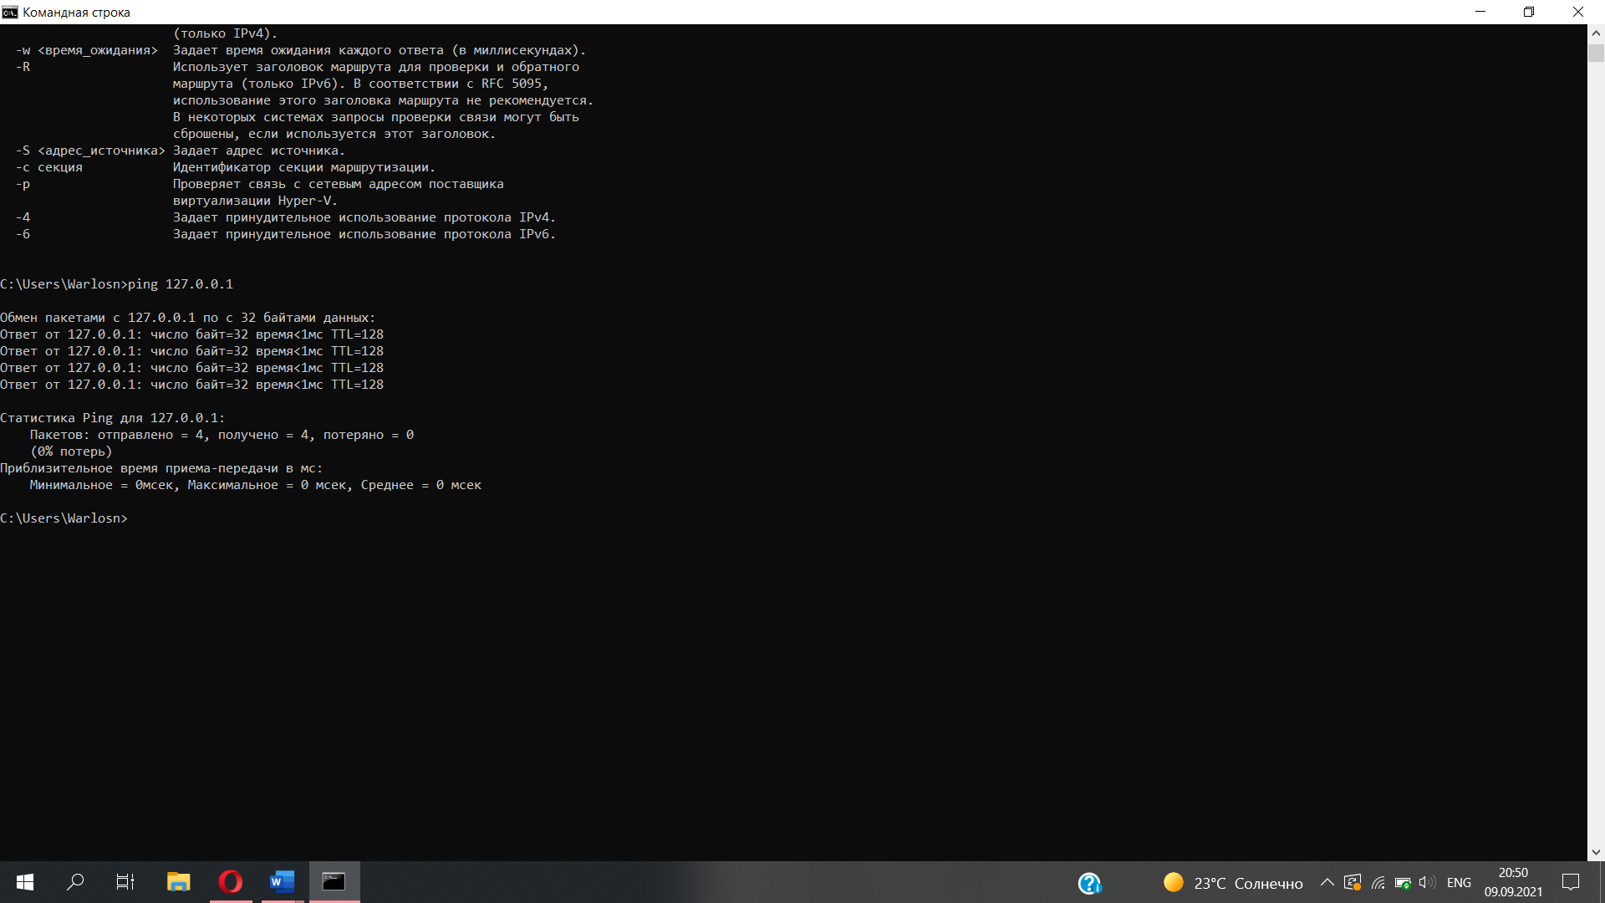

**Задание 8**

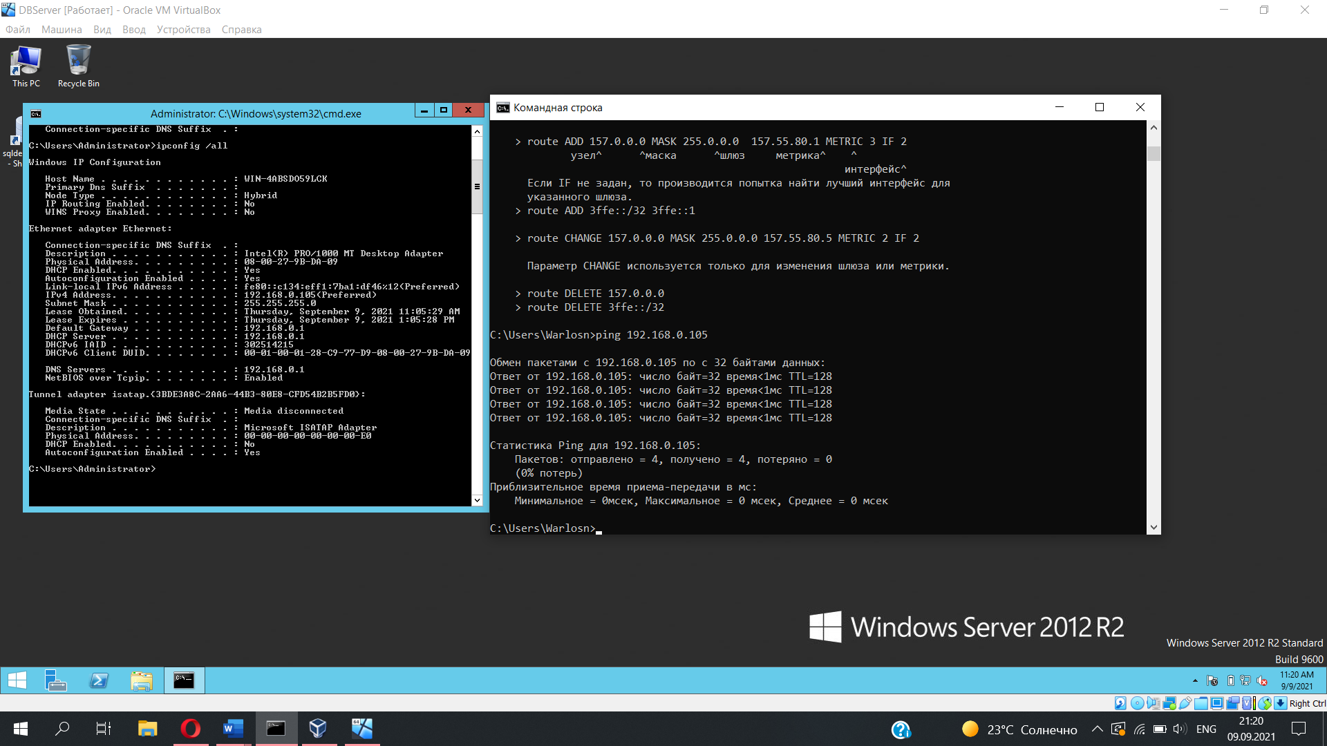

**Задание 9**

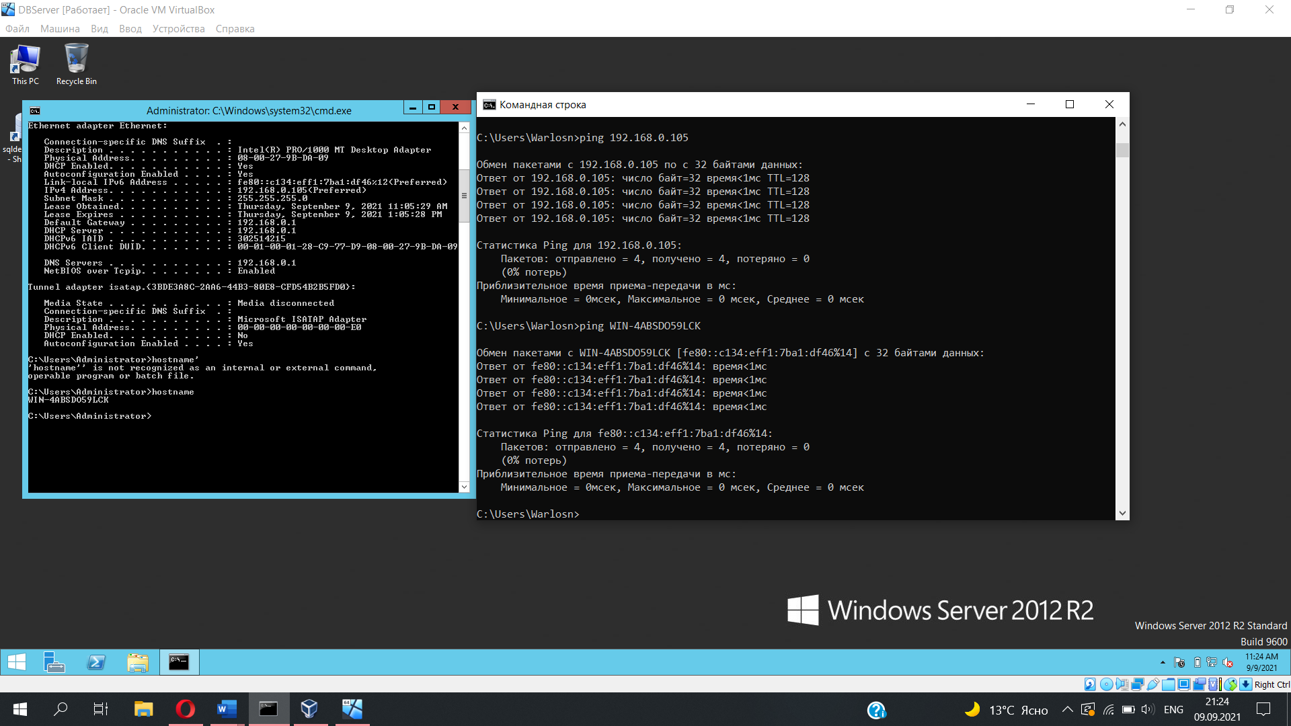

**Задание 10**

-l [размер буфера отправки]

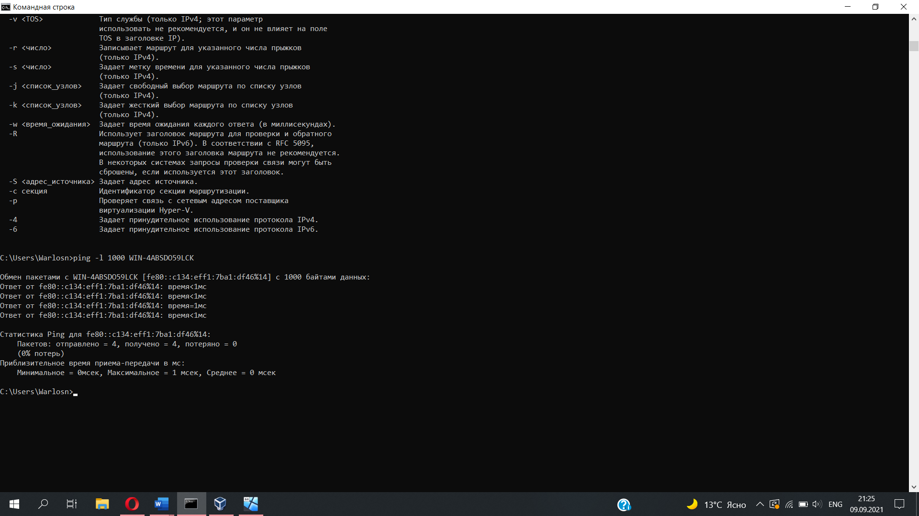

**Задание 11**

-n [число]

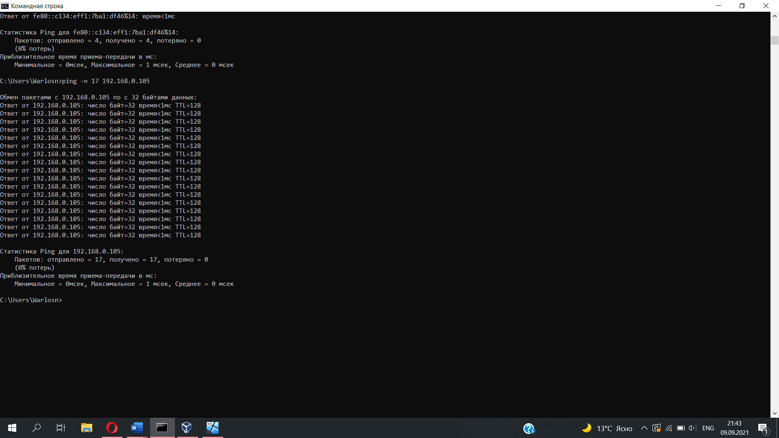

**Задание 12**

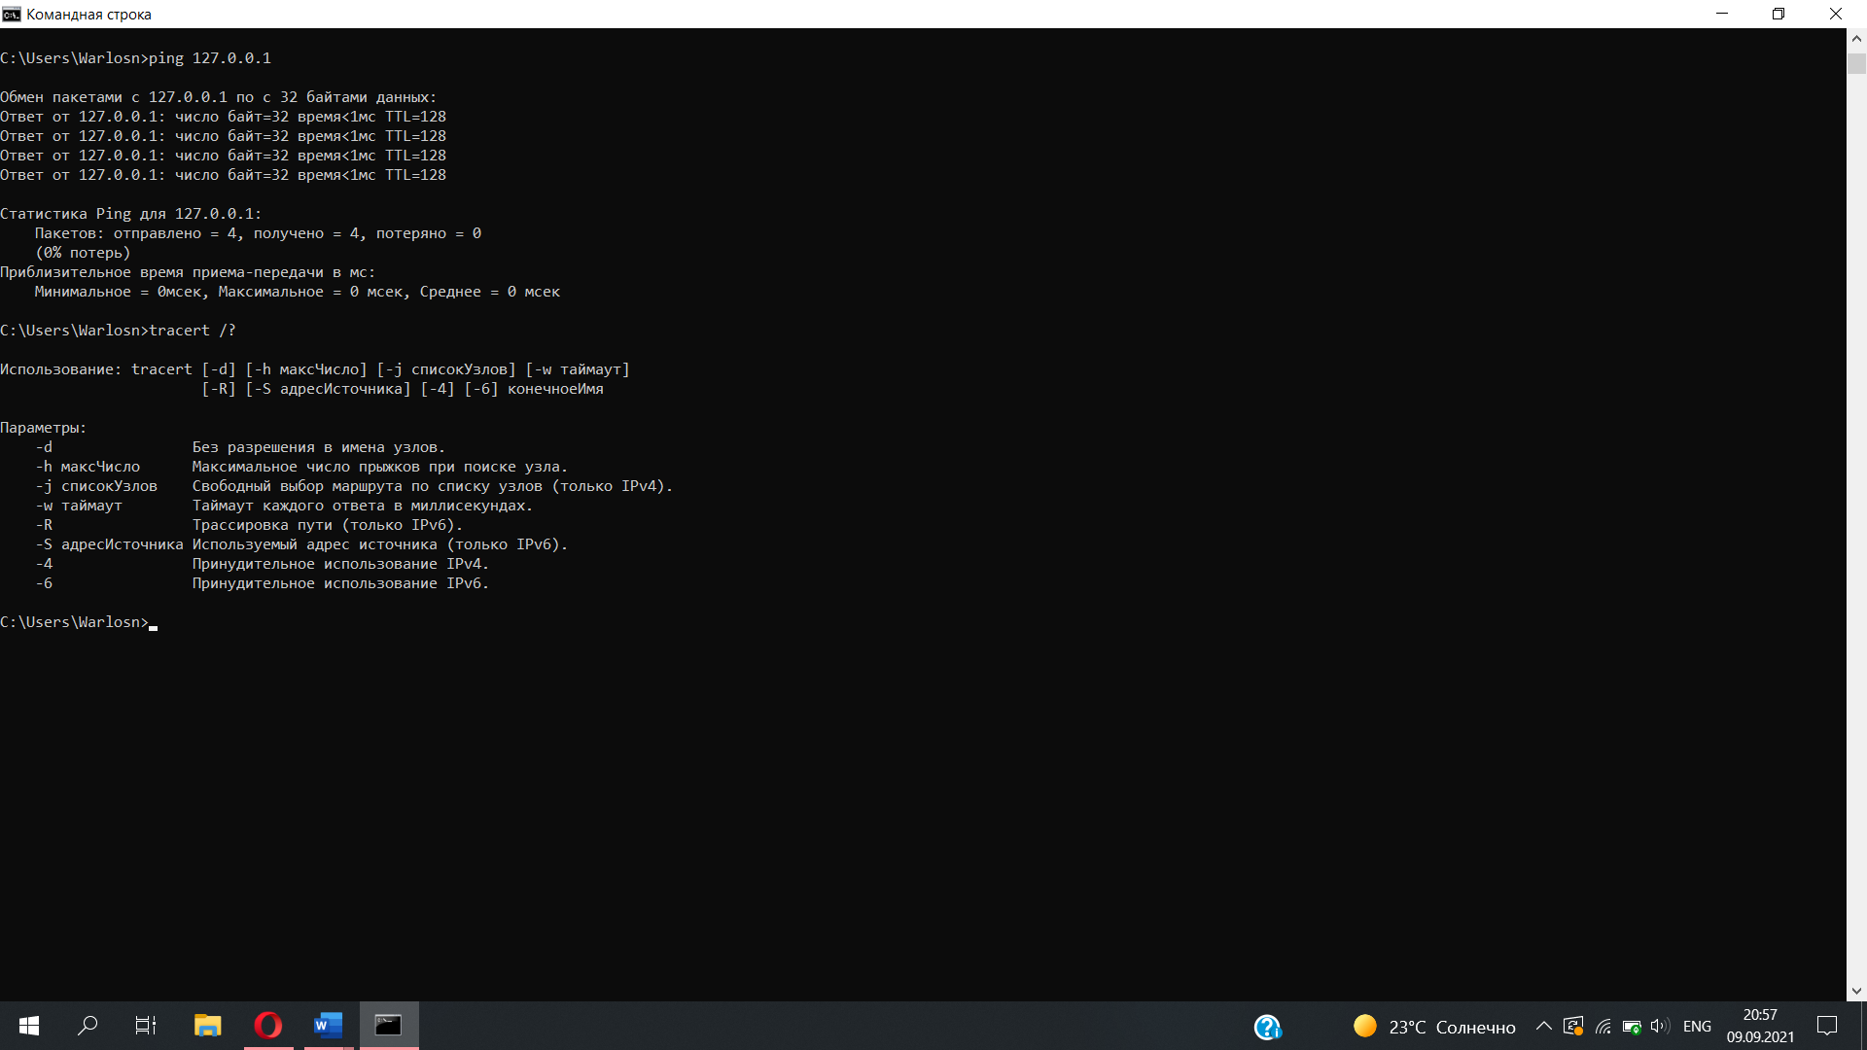

**Задание 13**

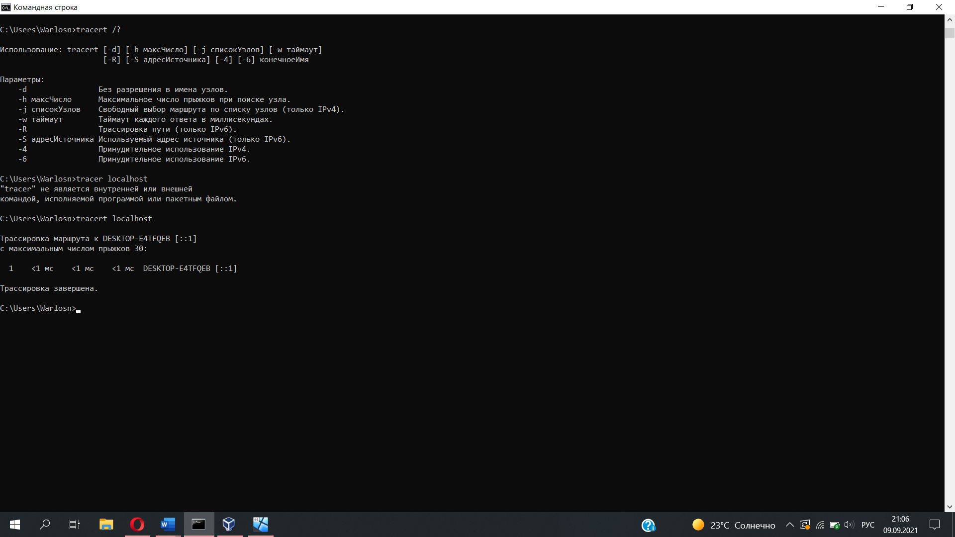

Tracert localhost. Или же через имя устройства

**Задание 14**

Через виртуалку. 1 прыжок(шаг)

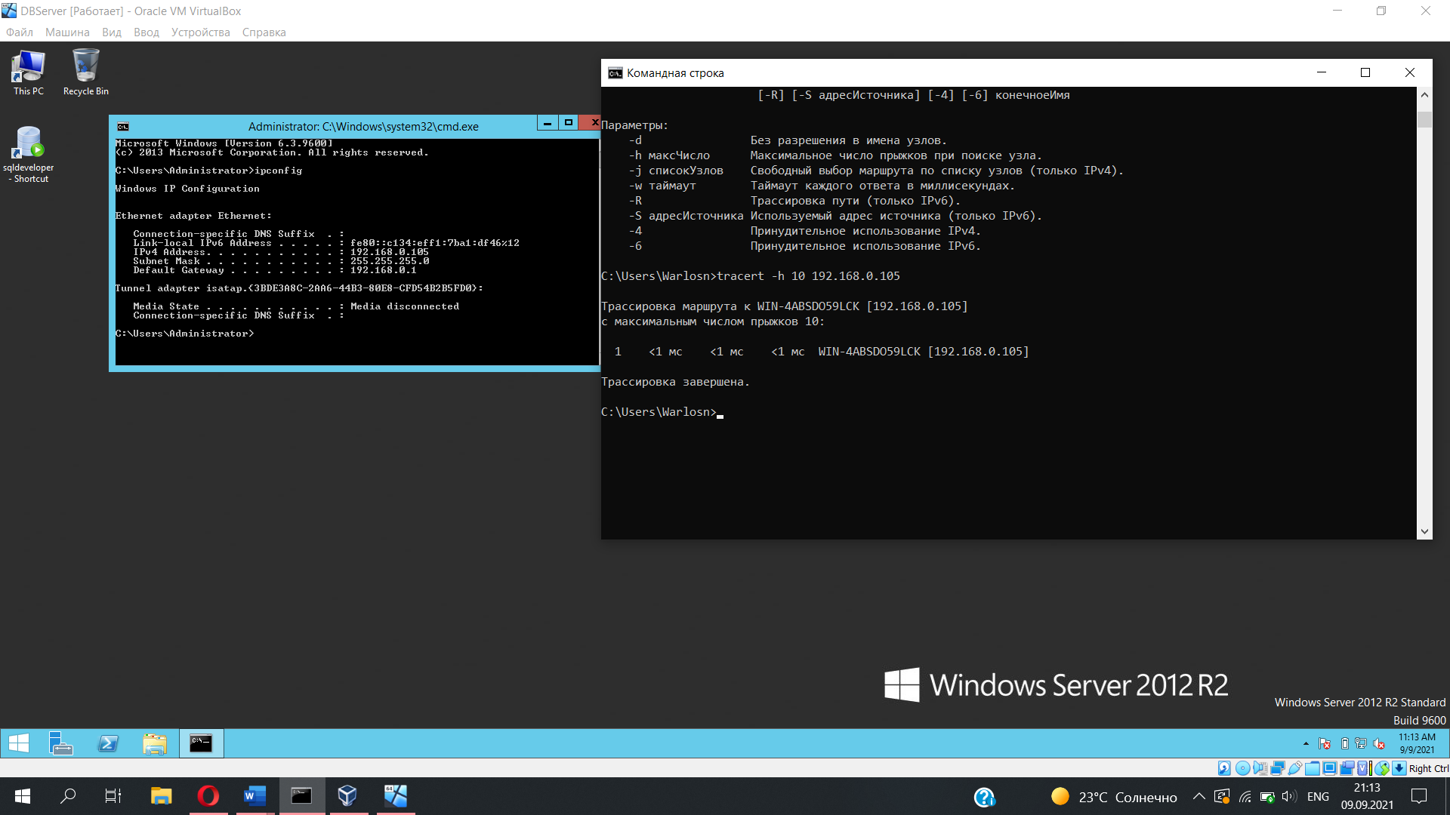

**Задание 15**

Описание

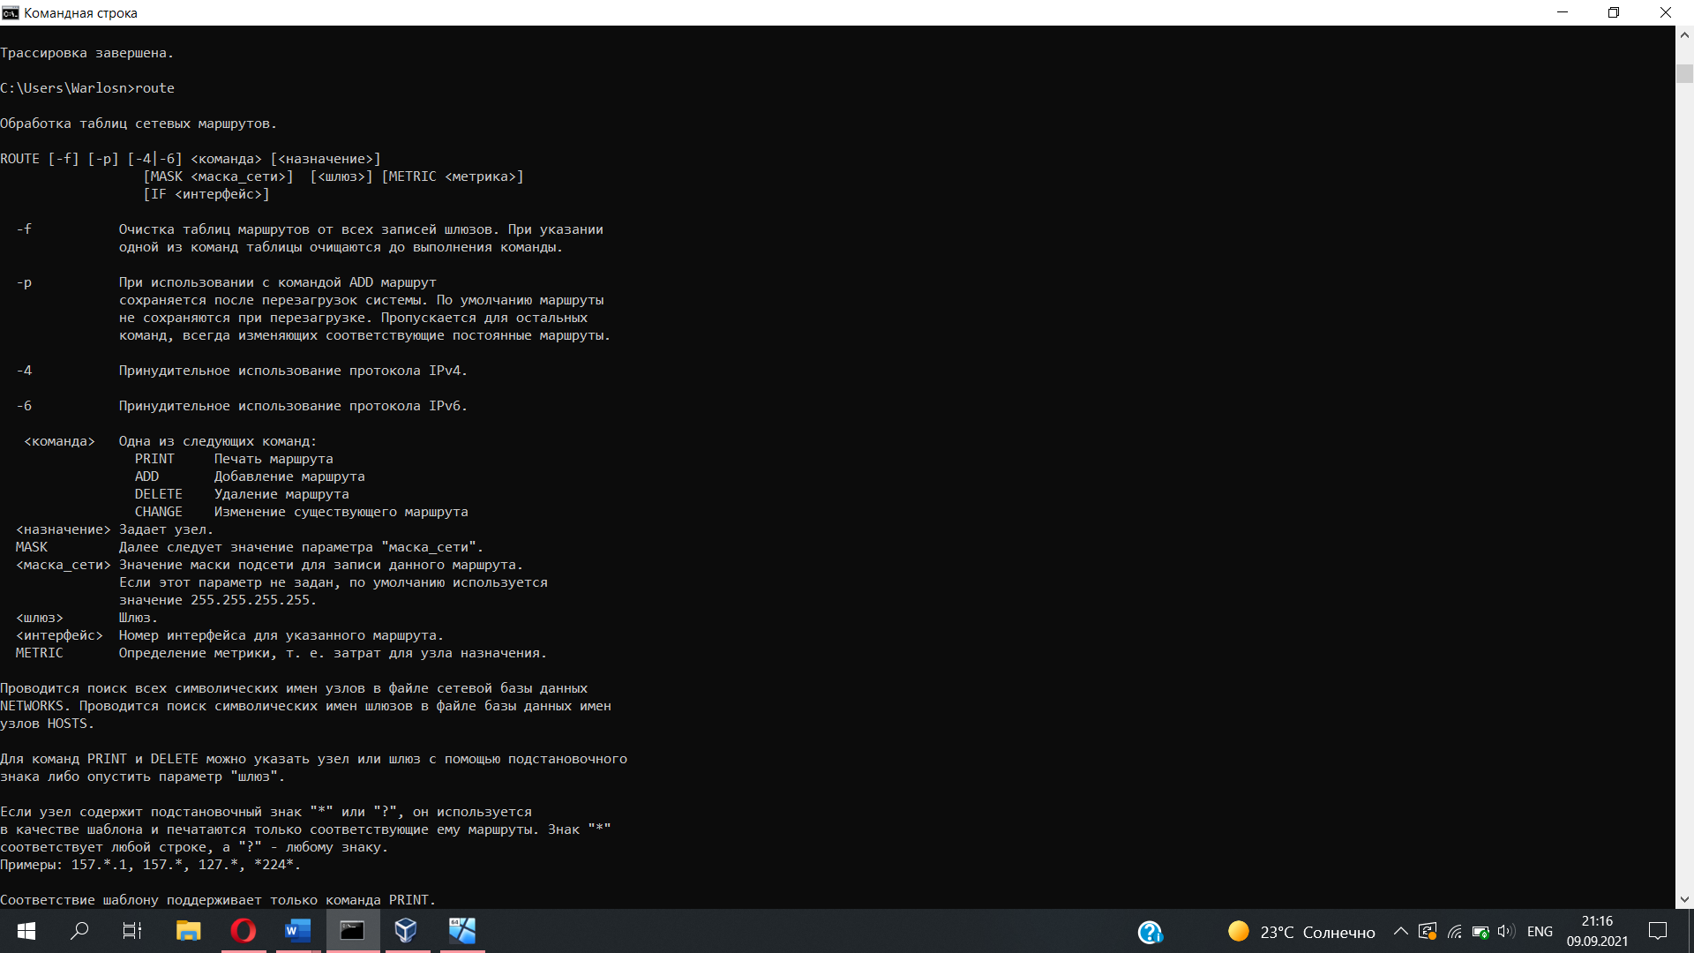

Параметры:

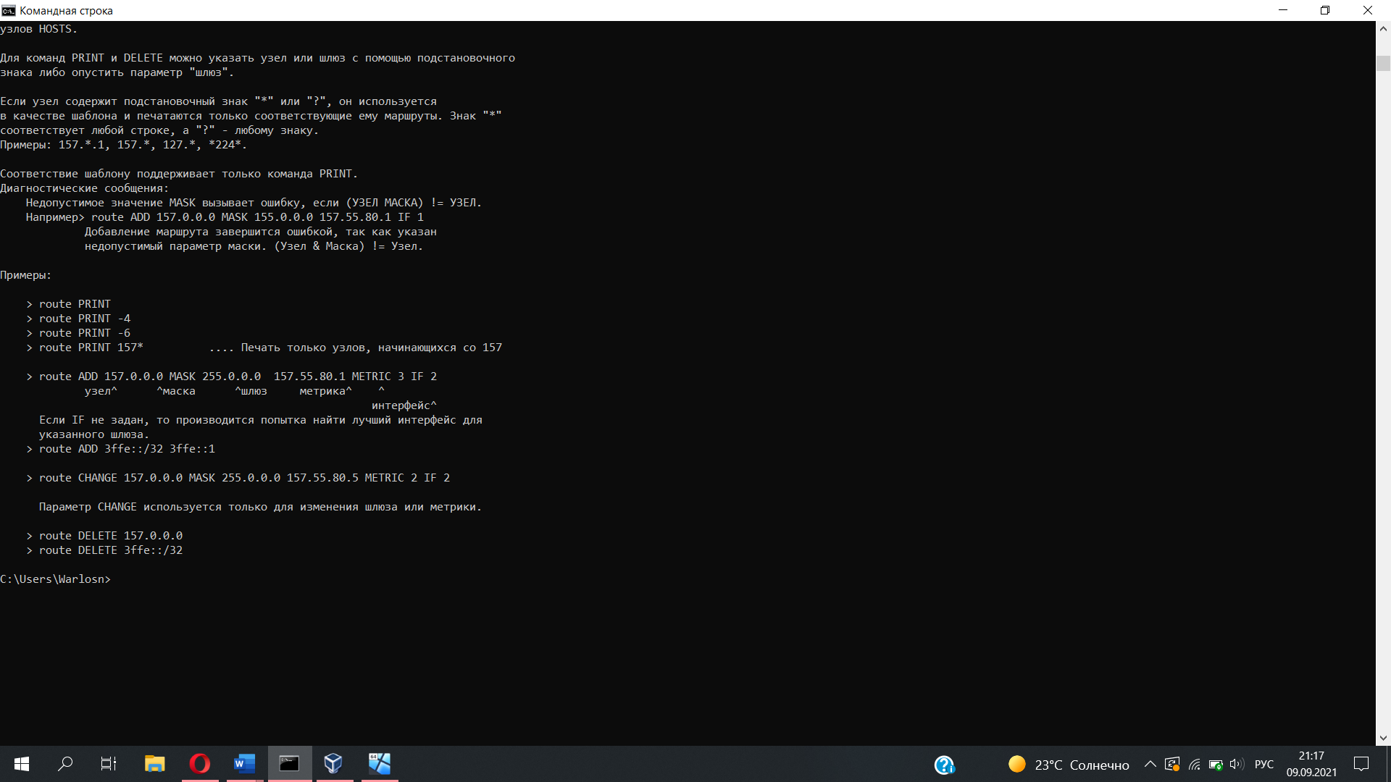

**Задание 16**

Route print

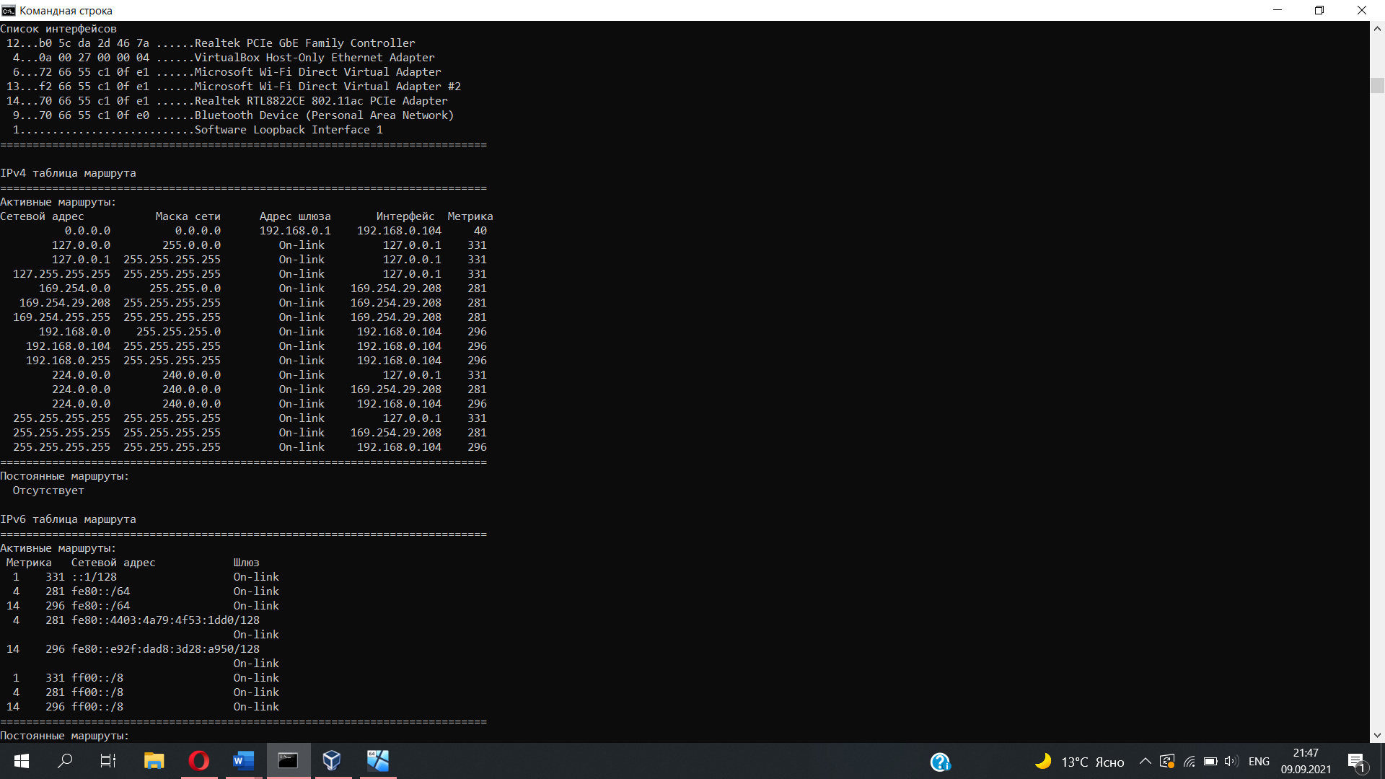

**Задание 17**

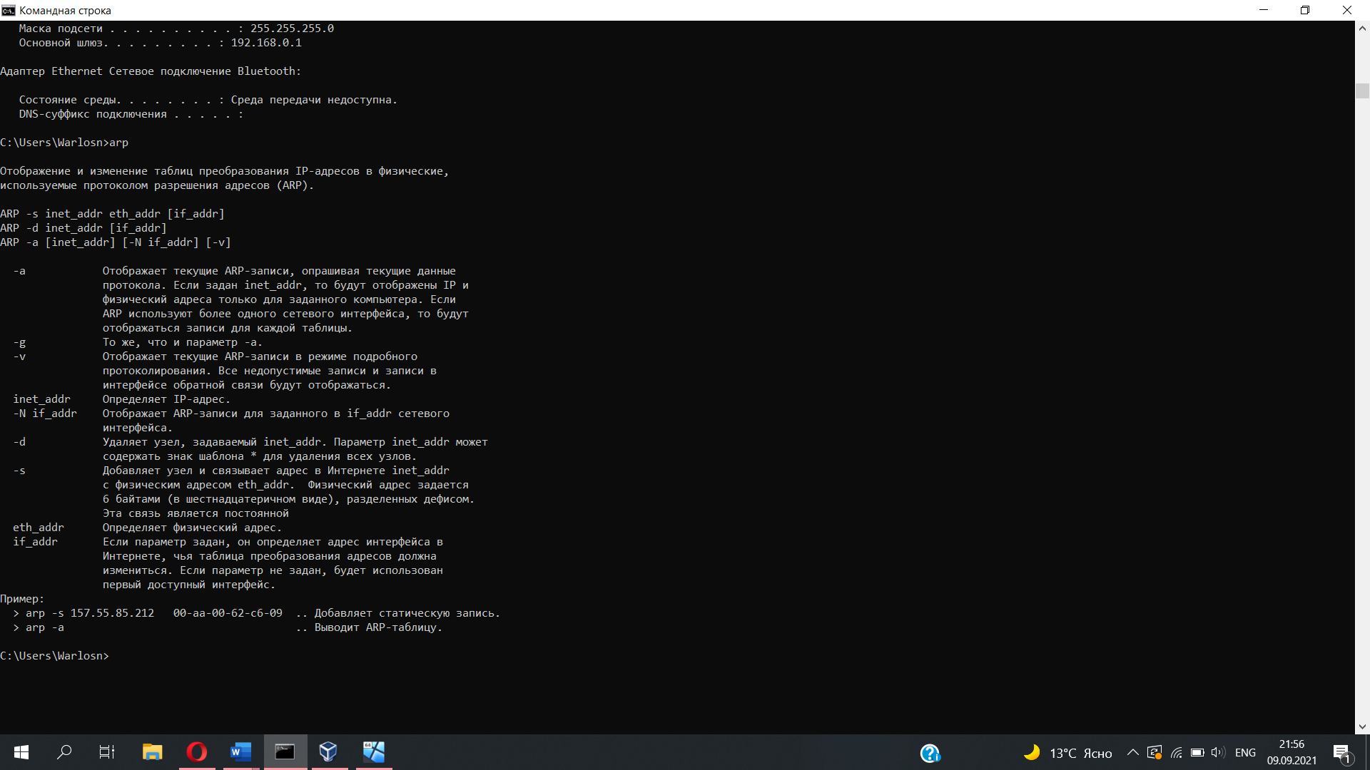

**Задание 18**

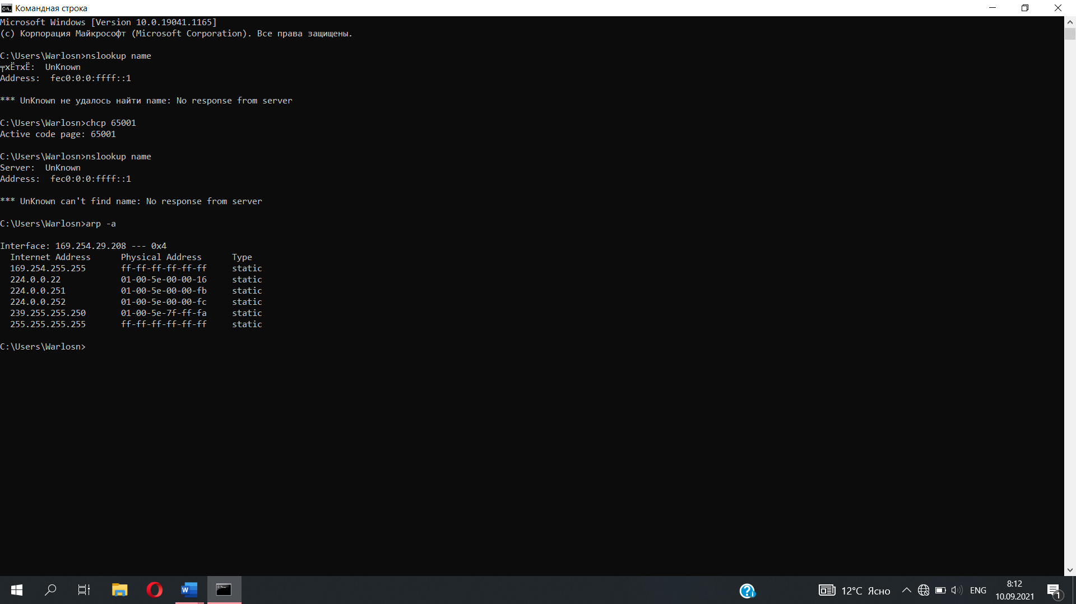

**Задание 19**

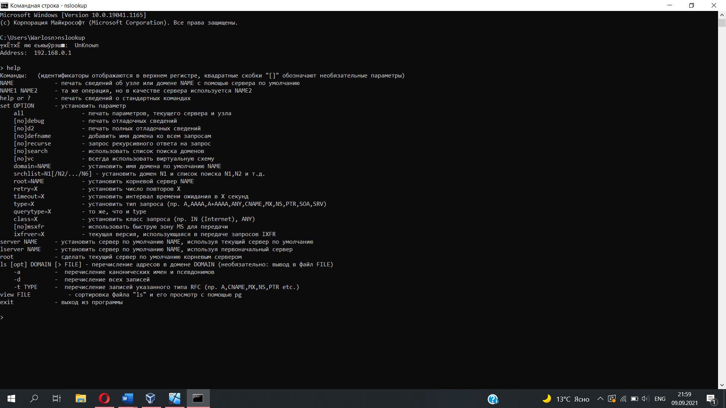

**Задание 20**



**Задание 21**

Статистика активных подключений TCP портов

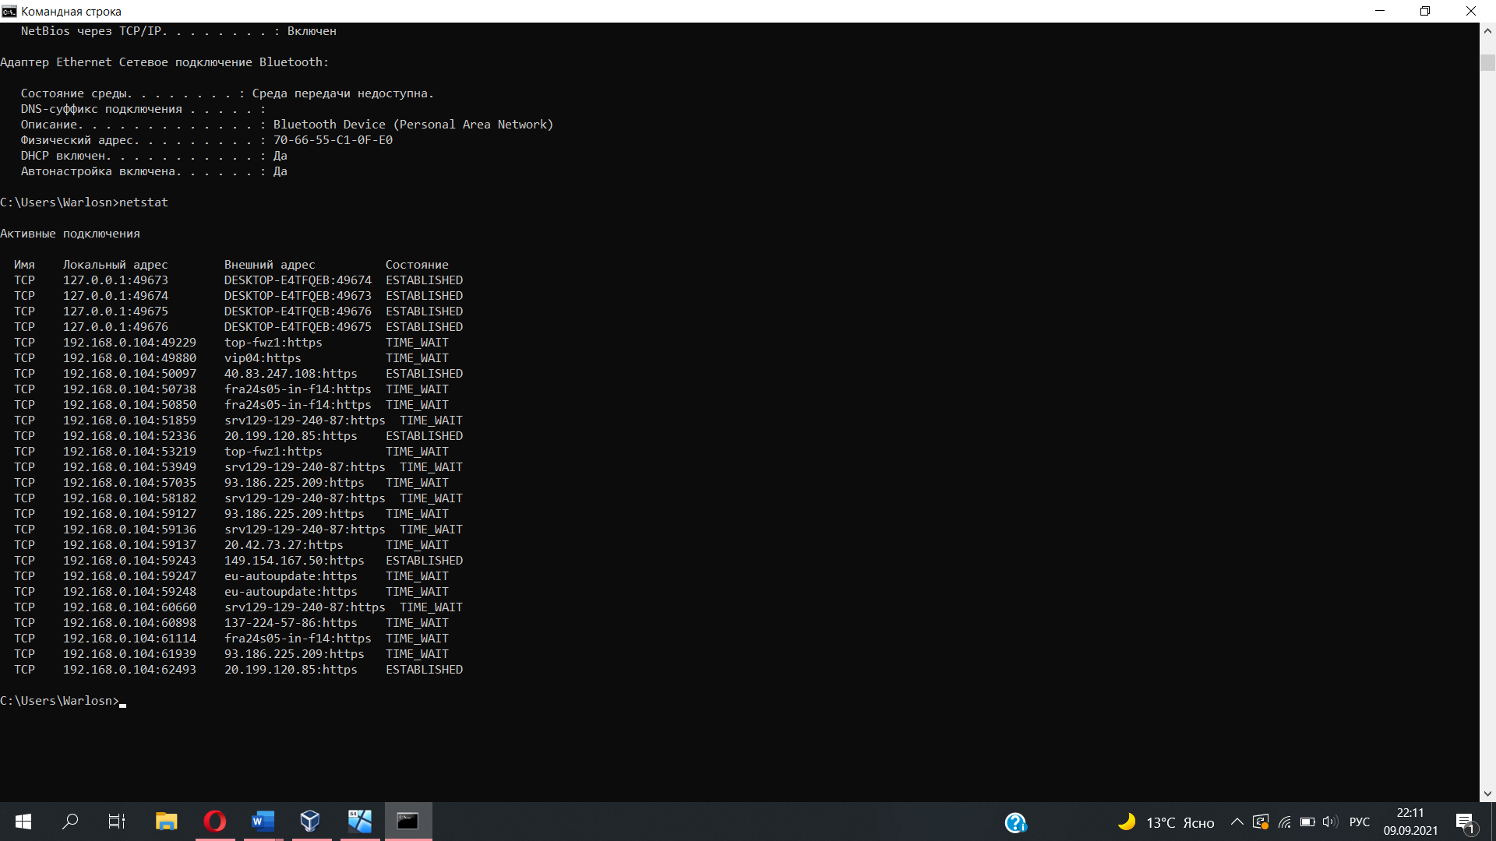

**Задание 22**

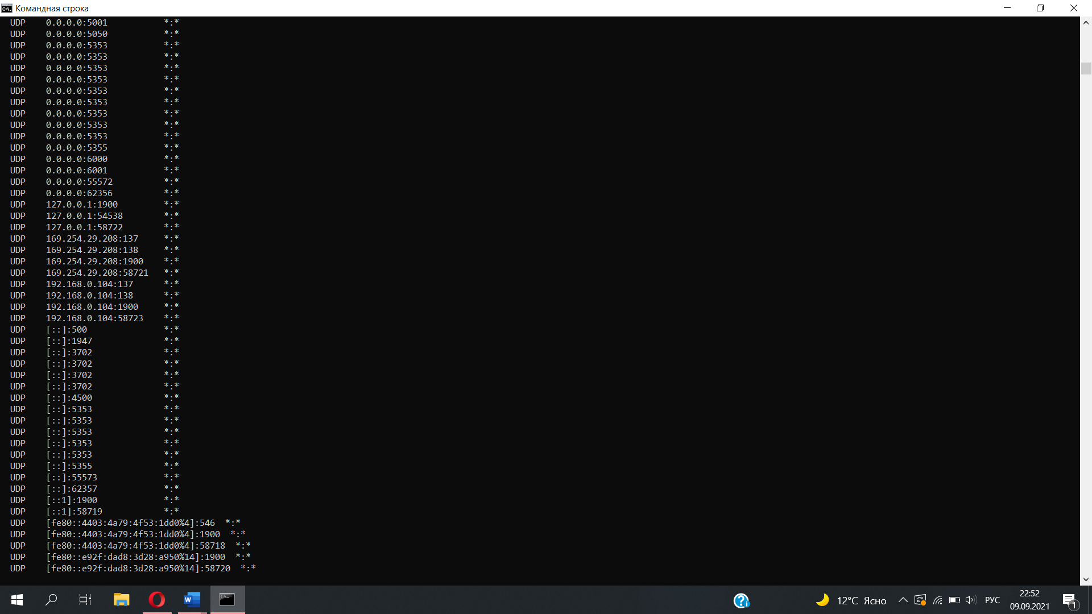

**Задание 23**

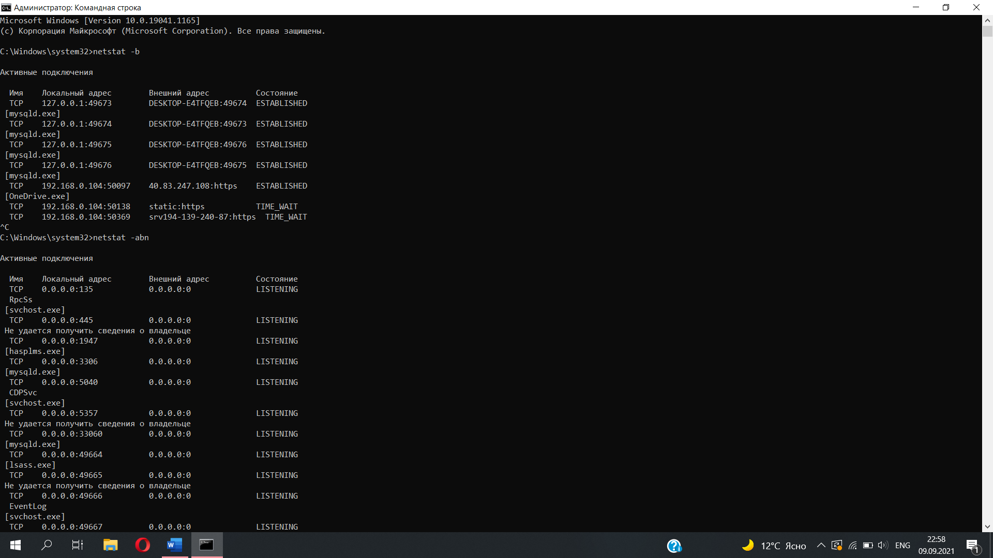

**Задание 24**

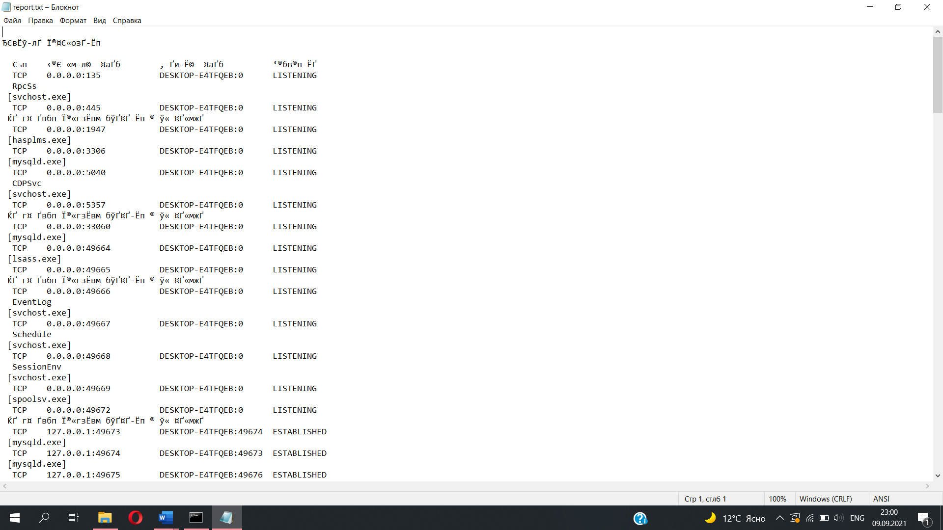

**Задание 25**

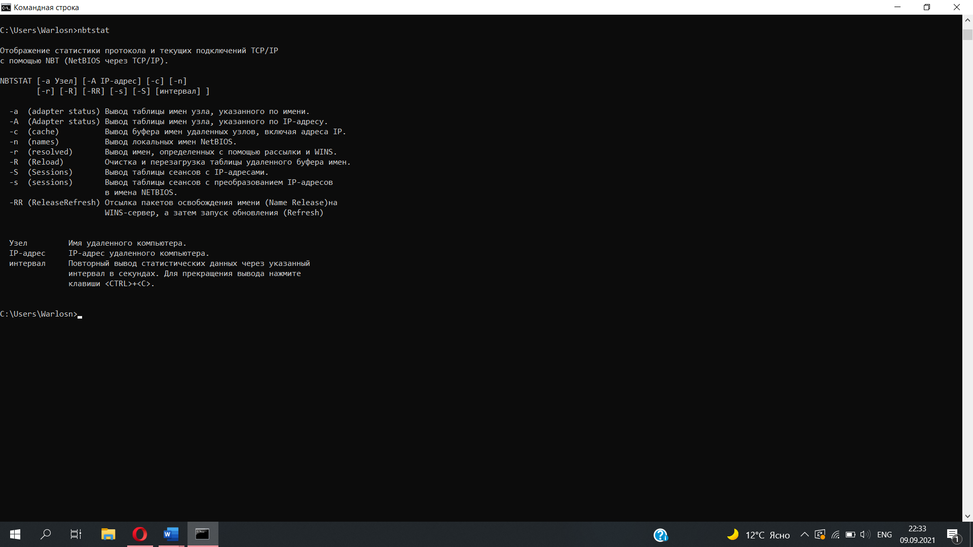

**Задание 26**

**DefaultAccount - Warlosn**

**Администратор - Гость**

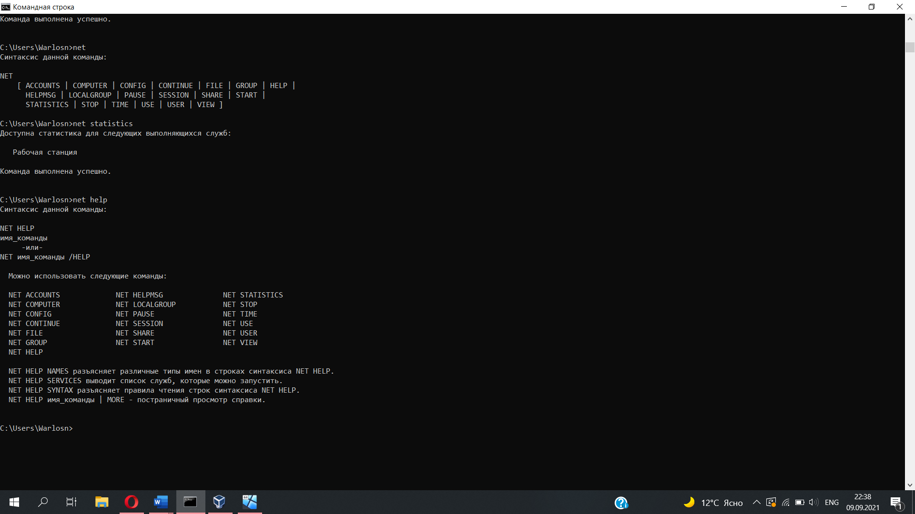

20,18